2024年全国初中应用物理创新思维测评
（八年级）
注意事项：
1．请在密封线内填写所在地区、学校、姓名和考号。
2．用蓝色或黑七个大题，满分100分。黑色钢笔、圆珠笔书写。

题 号 | 一 | 二 | 三 | 四 | 五 | 总分
分 数
复核人

一、选择题（下列1～6小题中，每题只有一个选项正确，每小题3分，共18分；下列7～10小题中，每题有两个选项正确，共16分。每小题：两个都对得4分、对一个得2分、有一个错误选项得0分，共34分）
1. 如图是几个关于声现象的实验，下列说法正确的是（ ）
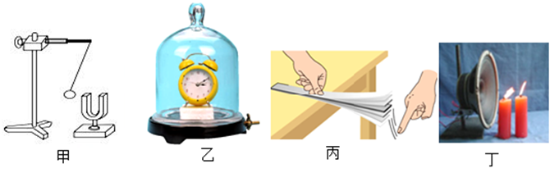
A．图甲：悬挂在细线下的乒乓球靠近发声的音叉时被弹开，说明发声体在振动
B．图乙：玻璃罩中的空气被逐渐抽出，观测者听到闹钟发出的声音响度不变
C．图丙：用大小不同的力弹动紧压在桌边的刻度尺，观测者听见声音的音调不同
D．图丁：放在正在播放音乐的扩音器前的蜡烛烛焰摆动，说明声能传递信息
2. 下列关于图中所示光学现象的描述或解释正确的是（ ）
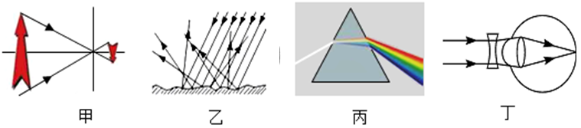
A．图甲中，小孔成的是倒立的虚像
B．图乙中，漫反射的光线仍然遵循光的反射定律
C．图丙中，白光通过三棱镜只能分解成红黄绿蓝紫五色光
D．图丁中，人配戴的凹透镜可以矫正远视眼
3.在实验室里测量一形状不规则、体积较大的矿石的密度，先用天平测出矿石的质量为200g,接着按如图甲、乙、丙的顺序测其体积，下列判断错误的是（ ）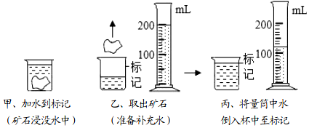
A．矿石的体积为80cm³
B．小明测得矿石的密度为2.5×10³kg/m³
C．图甲中矿石排开水的质量为80g
D．按以上操作，测得矿石的密度会偏大
4. 一个未装满饮料的密闭瓶子，倒立放在桌面上如图甲所示，饮料对瓶底的压力为F_{甲}，瓶子对桌面的压强为p_{甲}；正立放在桌面上如图乙所示，饮料对瓶盖的压力为F_{乙}，瓶子对桌面的压强为p_{乙}。则下列关系式正确的是（ ）
A．F_{甲}=F_{乙} p_{甲}＞p_{乙} | B．F_{甲}＞F_{乙} p_{甲}=p_{乙}
C．F_{甲}＜F_{乙} p_{甲}＞p_{乙} | D．F_{甲}=F_{乙} p_{甲}=p_{乙}
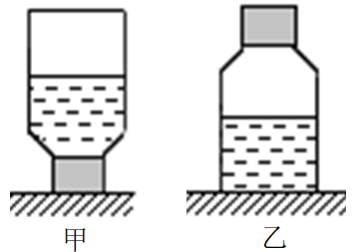
5.如图所示，甲乙两个相同的敞口玻璃瓶被固定在铁架台上，一部分浸在水中。甲瓶内盛有适量的水，瓶口朝上，乙瓶内也有部分水，瓶口朝下。在标准大气压下，对水槽内的水加热至沸腾。水槽内的水沸腾时，下列情况正确的是（ ）
A．甲乙两瓶内的水温度都不能达到100℃
B．甲瓶内水沸腾，乙瓶内水不沸腾
C．甲瓶内水不沸腾，乙瓶内水沸腾
D．甲、乙瓶中水都不沸腾
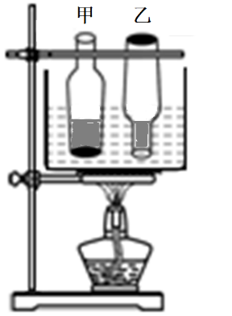

6. 球体积与半径的三次方成正比，假设实心球体在空中下落时受到空气阻力大小与球体半径和球体速度平方的乘积成正比。现有实心铁球甲和实心木球乙从高空由静止下落，如图所示，两球的半径为R_{乙}=2R_{甲}，ρ_{铁}=8g/cm³，ρ_{木}=0.5g/cm³，若甲乙两球匀速到达地面的速度分别为V₁、V₂，则V₁∶V₂等于（ ）
A．2∶1 | B．1∶2 | C．1∶4 | D．1∶1
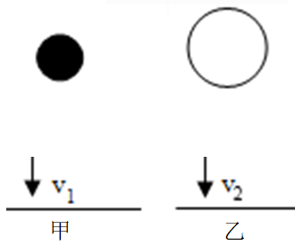
7. 在某次测试中，甲、乙两车都向东做直线运动，它们的s-t图像如图所示，则（ ）
A．甲、乙两车都做加速直线运动
B．在第10s时两车速度相等
C．两车出发前相距20m,甲比乙晚出发5s
D．5～10s内乙车相对于甲车向西运动
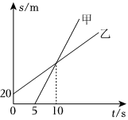
8. 如图所示，当车的运动状态突然发生改变时，乘客都向前倾倒，产生此现象的原因可能是汽车（ ）
A．由静止开始突然快速倒车 | B．匀速倒车时突然急减速
C．匀速前行时突然急刹车减速 | D．匀速前行时突然急加速
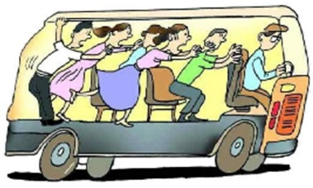

9. 如图甲所示，在装有水的杯子里，将一支铅笔分别紧贴杯壁内、外竖直放置，两次都观察到铅笔放大的像，俯视图如图、乙丙所示。下列说法正确的是（ ）
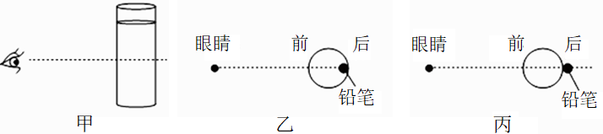
A．图乙中铅笔向前移，像先变小后变大
B．图乙中铅笔向前移，像一直变小
C．图丙中铅笔向后移，像先变大后变小
D．图丙中铅笔向后移，像一直变大
10. 已知在弹性限度内，弹簧的伸长量ΔL与受到的拉力F成正比，用公式F=k•ΔL表示，其中k为弹簧的劲度系数。现有L₁和L₂两个轻弹簧（重力不计），劲度系数分别为k₁和k₂，且k₁＞k₂。两个重力分别为G_{a}和G_{b}（G_{a}＞G_{b}）的小物块a和b，与弹簧按如图所示方式悬挂起来。要求两根弹簧的总长度最大，则（ ）
A．应使弹簧L₁在上，G_{a}在上
B．应使弹簧L₂在上，G_{b}在上
C．弹簧L₂的伸长量为（G_{a}+G_{b}）/k₂
D．弹簧L₁的伸长量为（G_{a}+G_{b}）/k₁
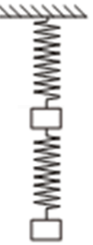

二、填空题（每小题4分，共28分）
11. 如图甲所示，准备一盆黑墨水置于阳光下，在脸盆中能观察到太阳的像，这是利用了 原理；如图乙所示，将手指展开，互相垂直叠放，对着阳光，在地上也能观察到太阳的像，这利用了 的原理。
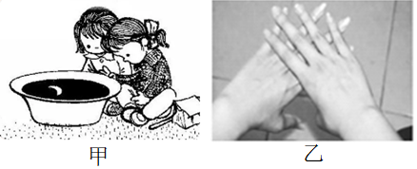

12. 有一种火锅叫做“鸳鸯火锅”，如图所示，它是将同一锅隔成相等的两半，一半加的是清汤，一半加的是麻辣红油汤，以满足不同人的口味。当两边的汤汁量和初温基本相等时，总是加 汤（选填“清”或“麻辣红油”）的一边先沸腾，这是因为覆盖在汤汁上面的红油层导致这边 。
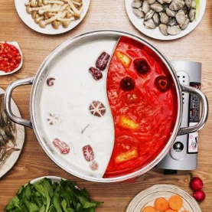

13.现有密度分别为ρ₁、ρ₂（ρ₁＜ρ₂）的两种液体，质量均为m₀，某工厂要用它们按体积比1∶1的比例配制一种混合液（设混合前后总体积不变），且使所得混合液的质量最大，则这种混合液的密度为 ；剩下的那部分液体的质量为
14. 立定跳高可分解为下蹲、蹬伸和腾空三个过程。图为某运动员在下蹲后、蹬伸过程所受地面支持力F随时间t变化的关系图像。据图可知，该运动员受到的重力为 N；他在 （选填“t₁”、“t₂”、“t₃” 或“t₄”）时刻获得向上的最大速度。
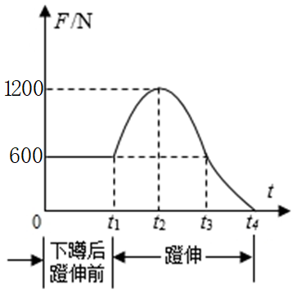

15.物理中把物体在单位时间内速度的变化量叫加速度，用a表示，国际单位是m/s²，即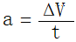，其中ΔV表示速度的变化量。
（1）若一个物体开始运动的速度2m/s,经过5s后它的速度增大到为6m/s，则物体的加速度a= m/s²；
（2）以速度V做匀速直线运动的物体的v-t图如图甲所示，图甲中阴影部分面积表示物体在t时间内通过的路程s；物体做匀加速直线运动的v-t图如图乙所示，物体的初始速度为v₀，运动了t秒后速度增加到v₁，图乙中阴影部分面积表示物体在t时间内通过的路程s，则s= （用v₀、t、a表示）。
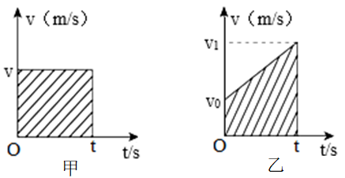

16. 如图甲所示，质量均匀分布的实心正方体放在水平地面上。现按图乙方式沿对角线将上半部分切除后，剩余部分对水平地面的压强p₁；若将切除部分按图丙方式放置在水平地面上，对水平地面的压强为p₂；若该正方体按图丁方式沿ABCD面将右边部分切除，剩余部分对地面压强为p₃。则p₃ p₁（选填“大于”、“小于”或“等于”）；p₃∶p₂= 。
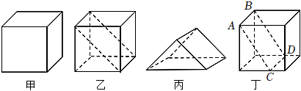

17. 如图所示，两块相同的竖直木板之间有四块质量均为m的相同的砖，用大小均为F的水平力压木板，使砖静止不动。则第二块砖对第一块砖的摩擦力的大小和方向为 ，第二块砖对第三块砖的摩擦力大小为 。
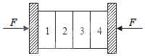
三、综合题
18.（10分）学习了“研究影响滑动摩擦力大小的因素”的实验后，小明找来形状体积相同的A、B两个木块，放在同一长木板上进行实验。实验过程如图所示：（A、B两个木块的质量均为1kg，实验中水平匀速拉动弹簧测力计，图乙和图丁中，木块AB相对静止）。
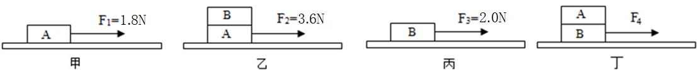
（1）图丁中拉动木块A、B一起匀速运动，拉力F₄的大小为 4 N；
（2）比较图甲与图丙，可以得出：B的表面比A的表面更 粗糙 （选填“光滑”或“粗糙”）；
（3）图乙中拉动木块A、B一起匀速运动时，B物体受到的摩擦力为 0 N；
（4）在物理学中，把物体受到的滑动摩擦力与物体对支持面的压力的比值称为“动摩擦因数”。请回答：
①木块A与长木板间的动摩擦因数为 0.18 ；
②在图丁中，若用拉力F将木块B匀速抽出（在木块A的右端挡住A使其不随B运动），则拉力F的大小为 7 N。（已知A、B两个木块之间的动摩擦因数为0.3）

19.（10分）用质量为1.2kg、体积为960cm³的鲜豆腐制作冻豆腐。鲜豆腐中水的质量约占总质量的52.5%。将鲜豆腐冰冻，然后解冻，让水全部流出，冰占据的空隙将成为小孔洞，且数量众多，豆腐就变成了不含水分的冻豆腐。豆腐在冰冻过程中总体积会增大，假设整个制作过程前后，除水分以外的部分体积不变。（已知ρ_{水}=1.0×10³kg/m³，ρ_{冰}=0.9×10³kg/m³）。
（1）求冻豆腐内所有孔洞的总体积；
（2）制作冻豆腐过程的前后，豆腐的平均密度变化了百分之几？

20.（18分）如图所示，放在水平桌面的圆柱体甲和薄壁圆柱形容器乙的底面积之比为3∶4，甲的密度为1.2g/cm³，形容器乙的的高度为15cm。在圆柱体甲上，沿水平方向截取一段长为x的物体A，并将A放入容器乙中，使物体A刚好浸没在液体中，A不与容器乙接触。截取后的甲对桌面的压强p_{甲}和乙中液体对容器底的压强p_{乙}随截取长度x的变化关系如图所示。
（1）求p₀和截取前甲的高度；
（2）求容器乙中液体的密度；
（3）在p-x图像中，画出图像a在x＞10cm之后的线段，并在坐标轴上标明对应的数字。（不用写计算过程）
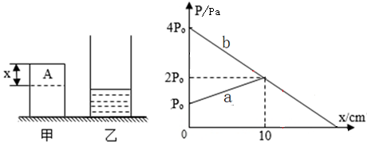

全国初中应用物理创新思维测评
八年级答案
1.A
2.B
3.D
4.C
5.D
6.A
7.CD
8.AC
9.BC
10.BD
11.光的反射 光的直线传播
12.麻辣红油 热量散失少
13.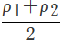 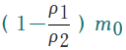 。
14. 600 t₃
15.（1） 0.8 （2） 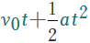
16.等于 2∶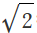
17.mg、向下 0
18.（1）4 （2）粗糙 （3）0 （4）①0.18 ②7N
19.（1）豆腐内水的质量m_{水}=m×52.5%=1200g×52.5%=630g（1分）
水结冰后质量不变，m_{冰}=m_{水}=630g
冻豆腐内所有孔洞的总体积V_{孔}=V_{冰}=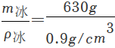=700cm³（2分）
（2）鲜豆腐中水的体积V_{水}=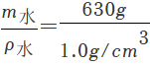=630cm³
冻豆腐的体积V´=V-V_{水}+V_{孔}=960cm³-630cm³+700cm³=1030cm³（2分）
冻豆腐实心部分的质量m´=m-m_{水}=1200g-630g=570g
冻豆腐的平均密度ρ´=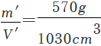≈0.55g/cm³（2分）
鲜豆腐的平均密度ρ=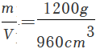=1.25g/cm³（1分）
豆腐的平均密度减小了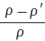=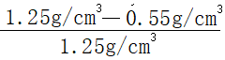=56%（2分）
20.在p-x图像中，a是液体对容器底部的压强，b是甲对桌面的压强（2分）
（1）设截取前甲的高度为h,
甲对桌面的压强4p₀=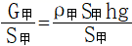=ρ_{甲}gh……①（2分，直接用4p₀=ρ_{甲}gh给1分）
甲截取长度x=10cm后，甲对桌面的压强2p₀=ρ_{甲}g（h-0.1m）………②
由①②解得：h=0.2m，p₀=600Pa（2分）
（2）乙中未放入A时，液体对容器底部的压强p₀=ρ_{乙}gh_{乙}……③（2分）
甲截取x=10cm，将A浸没在乙中时，液面上升的高度为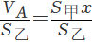=×10cm=7.5cm
液体的压强2p₀=ρ_{乙}g（h_{乙}+7.5cm）……④（2分）
由③④解得：h_{乙}=7.5cm
乙中液体的密度ρ_{乙}=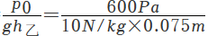=0.8×10³kg/m³（2分）
（3）如图所示（6分,建议：实线、虚线和3个数字，错一个点扣1分，扣完为止）
